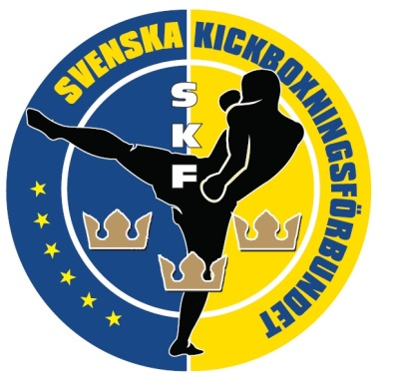

Verksamhetsplan för Svenska Kickboxningsförbundet 2021

2021 års verksamhetsplan har för avsikt att beskriva Svenska Kickboxningsförbundets arbete under verksamhetsåret 2021. De mål som styrelsen kommer jobba med speglar årets verksamhetsbudget och beskrivs i denna verksamhetsplan.

2019 årsstämma beslutade att utvecklingsplan: Strategi 2025 skulle implementeras i förbundets löpande arbete. Enligt utvecklingsplanen är huvudmålet ett utökat antal medaljer på internationella mästerskap. Pga Corona-pandemin 2020 avstannade det arbetet i stort sett helt med undantag för landslagets långsiktiga kompetensutvecklande och strategiska arbete därför fortsätter förbundet med 2019 års verksamhetsplan förutsatt att Covid-pandemin lättar. Förbundets arbete kommer i huvudsak fokusera på att:

- Möjliggöra så att tävlingstillfällena framför allt för fighters på nivån över motionärer, tex genom galor kan genomföras
- Främja föreningarnas barn- och ungdomsverksamhet
- Fortsätta arbetet med att skapa profiler för att i det långa loppet locka fler utövare till sporten samt långsiktigt se nya utövare i tävlingsverksamhet. Svensk kickboxning kommer då få en större bredd och i förlängningen en högre topp.

Tävlingar
Pga pandemin 2020 dök, förståeligt, antalet genomförda matcher och tävlingar. Tävlingar på lokal föreningsnivå är förutsättning för fostran av medaljhopp och landslagsfighters därför avsätter förbundet även i årets budget medel till att främja dessa tävlingar ekonomiskt.

Barn och ungdomsverksamhet
Arbetet med att inventera föreningarnas barn och ungdomsverksamhet kommer fortgå under 2021 för att sammanställas med info om vad som medför ett ökat barn och ungdomsdeltagande. Avsikten med infon ska sedan komma förbundets medlemmar tillhanda för att sedan kunna nyttjas i föreningarnas respektive verksamheter.

Skapa profiler
Satsningen på landslaget och de förväntade medaljvinsterna ser vi som den viktigaste del en av att skapa profiler som i det långa loppet ska attrahera och locka fler till kickboxningen. Under 2021 kommer styrelsen och landslagsledningen jobba tätt tillsammans via riktlinjer och implementerande av dessa i arbetet med profilskapandet.

Öka antalet medlemmar i förbundet
Grunden för arbetet i förbundet är medlemmarna och att arbeta för att öka antalet är en given uppgift för varje förbundsstyrelse. Under 2021 kommer detta arbete fortgå med fokus på att lyfta kickboxningens fördelar i förhållande till idrotter liknade vår.

Landslag
Årets självklara höjdpunkt för landslaget är i november månad VM i Moskva, Ryssland. Huvudmålet med deltagandet är ett utökat medaljtagande, helt i enlighet med Strategi 2025.

Förutom deltagande på VM avser landslaget delta i Russian Open (World Cup), under september månad, som en del av förberedelserna inför mästerkapet.

För att uppnå toppresultat på VM avser styrelsen i tätt samarbete med landslagsledningen möjliggöra de bästa förberedelser man gemensamt finner lämpliga för medaljtagande.

Styrelsearbete och administration
Styrelsen avser att kontinuerligt genomföra sammanträden för uppföljning av implementerandet av verksamhetsplanen och bevaka den löpnade verksamheten. Dessa sammanträden kommer genomföras via Skype dock är avsikten att genomföra ett sammanträde även fysiskt.

Det fortsatta arbetet med Utvecklingsplan 2025 fortgår och även arbetet med att aktivera föreningar som vill jobba med Utvecklingsplan 2025 i t.ex. kommittéer eller sakfrågor.

Enligt budgetprognos har vi en sund ekonomi, en ekonomi som skall användas smart och genomtänkt så mycket det är möjligt. Då vi inte har några planerade stora utgifter under de kommande åren kommer stora medel att läggas på inhemsk verksamhet och på landslaget.

